Ранкова зустріч
Тема. Де живе хороший настрій?
Мета. Формувати у дітей поняття «настрій» та розуміння його вагомого впливу на здоров’я людини; спонукати до висловлювання власної думки; створити чудовий настрій та позитивну атмосферу на весь навчальний день, зняти почуття невпевненості, налаштувати на подальшу роботу.
Матеріал. Коробочки-упаковки для «Кіндер сюрпризу»( за кількістю учнів у класі), мішечок «хорошого настрою», цукерки(по одній для кожного учня класу), шкала настрою «Стовпець-олівець», завдання до вправи «Створюємо хороший настрій», матеріал для жеребкування(будь-який),клей, ножиці; уривок з мульфільму «Просто так».
Хід зустрічі
І. Привітання
1. Привітання вчителя

Добрий день, хелоу, бонжур
я кажу вам, діти!
Думаю причина є
всім нам порадіти.
Привітаємось сьогодні
цікаво і незвично,
Максимально емоційно
й дуже симпатично.
- Я пропоную стати всім в коло.

2. Привітання дітей між собою
(починають хлопчики)
- Гей, дівчатка! До-брий-день!(плескають триччі в долоні)
(дівчатка)
- Гей, хлоп’ята! До-брий-день!( триччі тупотять ніжками)
- До-брий-день! До-брий-день! (виконуючи кожен свій рух, промовляють всі разом)
Емоційно, дружно промовляємо й дуже швидко себе називаємо…
(далі по черзі кожна дитина піднімає руку вгору і вигукує )
- «Вас вітаю я-……(називає своє ім’я).
- (діти відповідають)Привіт, …………(повторюють ім’я дитини).
- (вчитель)Енергійно привітались. Молодці!
- (діти) Ми всі старались!

3. Вправа «Наш настрій»

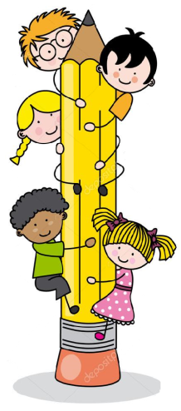
- А зараз я пропоную вам визначити свій настрій і показати це на «стовпці – олівці» прищіпочкою. У кого настрій чудовий, нехай прикріпить її вгорі. Той, хто сумує, нехай розмістить прищіпочку внизу на олівці. Ну а хто ще не визначився, розташуйте її посередині.

ІІ. Щоденні новини

- Сьогодні наша ранкова зустріч присвячується саме настрою. Адже він такий важливий для людини.
- Коли у людини буває хороший настрій? (міркування дітей)
- А коли буває сумний? (міркування дітей)
- Чи вплинула погода на ваш настрій? (відвовіді дітей)
- Чи впливає настрій на здоров’я? (міркування дітей)
- Поміркуйте, а у природи буває настрій? Який? (міркування дітей)
- Можливо у погоди також є свій настрій? (відвовіді дітей)
- Давайте визначимо, з яким настроєм завітала до нас погода сьогодні.

- Робота з календарем погоди та датою

- То який настрій ви оберете для сьогоднішньої погоди ?

2. Інтелектуальна розминка

- Який сьогодні день тижня по порядку?
- Назвіть його сусідів.
- Яка зараз частина доби?
- З яких цифр складається сьогоднішнє число?
- Це число одноцифрове чи двоцифрове?
- Скільки у слові складів?
- Яке число буде завтра?

ІІІ. . Обмін інформацією

Вправа «Крісло автора»

- Розкажіть про випадок, який змінив ваш настрій, або щось цікаве. Що додасть нам усім настрою.
- Що може покращити ваш настрій , а що засмутити?

ІV. Групове заняття
- Гра «Мішечок хорошого настрою»

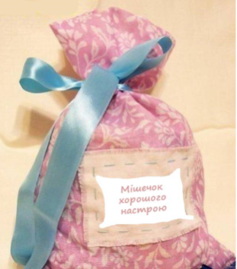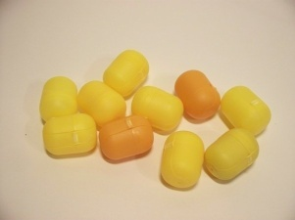

Мета. Розвивати діалогічне мовлення. Створити чудовий настрій та атмосферу доброзичливості.
- А зараз пропоную вам покращити свій настрій. Щоб були здорові і ви самі, і ті, хто перебуває поруч з вами.

( Діти сідають на килимку в коло. Гру починає вчитель. Він вручає дитині, що сидить ліворуч ,«Мішечок хорошого настрою» з такими словами )

- Я тобі дарую настрій пречудовий.
- (дитина) А за що?
- (вчитель)Просто так. Він …….(вказує,який саме: веселковий, великий, хороший, сонячний і т. д) ще і загадковий.

(Після цього дитина витягує з мішечка одну коробочку від кіндер сюрпризу, а мішечок передає по колу іншому гравцеві, повторюючи слова вчителя. Діалог відбувається доти, поки мішечок знову не повернеться до вчителя. Таким чином, кожен має одержати «частинку» хорошого настрою. )

- А зараз відкрийте коробочку і візьміть «частинку» подарованого вам хорошого настрою. Можете ним поласувати. Чи додалося вам його ще більше?
- Чи можемо ми тепер сказати, де живе настрій?(Він живе скрізь і у всьому)
- Вправа «Створюємо хороший настрій»

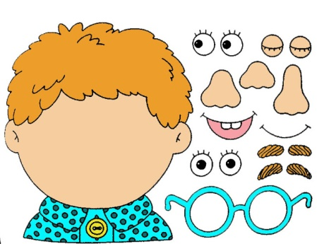

Вчитель створює кілька команд способом жеребкування. Кожна одержує завдання: зобразити хлопчика з хорошим настроєм. Після цього один учасник з кожної групи захищає роботу команди і розповідає, чому у «їхнього» хлопчика хороший настрій.

- Перегляд уривка з мультфільму «Просто так»
- Закріпити хороший настрій вам допоможе уриво з мультфільму «Просто так» (діти дивляться мультфільм https://www.youtube.com/watch?v=Dmrit7SNNMQ)
- А тепер, якщо ваш настрій хоча б трішки змінився від початку нашої ранкової зустрічі, покажіть це на «Стовпці-олівці».
- Бажаю всім вам тільки відмінного настрою, і щоб частіше ви самі і вам робили сюрпризи ПРОСТО ТАК?

